|  |  |
| --- | --- |
| Webauftritt erstellen und veröffentlichen | Yvan Grunder  CsBe Bis19 Modul 101  Datum:15.04.2020 |

# Inhaltsverzeichnis

1 Inhaltsverzeichnis II

2 Abbildungsverzeichnis III

3 Informieren IV

4 Planen V

4.1 Layout Hauptseite V

4.2 Layout Seiten Charaktere VI

5 Entscheiden VII

6 Realisieren VIII

6.1 Background VIII

6.2 Dropdown Menu VIII

6.3 Logo XI

6.4 Buttons (img)/ Verlinkungen Intern XI

6.5 Verlinkungen extern (You Tube Video) XI

6.6 Impressum/footer XII

7 Kontrollieren XIII

7.1 Dropdown Menu XIII

7.2 Buttons (img)/Verlinkungen Intern XIV

7.3 Impressum/footer XIV

7.4 Verlinkungen extern (You Tube Video) XVI

8 Auswerten XVII

8.1 Abschlussbericht XVII

8.2 Schwierigkeiten XVII

8.3 Fazit XVII

9 Quellverzeichniss XVIII

# Abbildungsverzeichnis

Abbildung 1:Skizze Hauptseite V

Abbildung 2:Skizze Seiten Charaktere VI

Abbildung 3:CSS Code Background VIII

Abbildung 4:HTML Code Background VIII

Abbildung 5:HTML Code Dropdown Menu VIII

Abbildung 6: CSS Code Dropdown Menu 1 IX

Abbildung 7:CSS Code Dropdown Menu 2 X

Abbildung 8:CSS Code Dropdown Menu 3 X

Abbildung 9:HTML Code Logo XI

Abbildung 10:CSS Code Logo XI

Abbildung 11:HTML Code img Button XI

Abbildung 12:CSS Code img Button XI

Abbildung 13:HTML Code einbetten You Tube Video XI

Abbildung 14:HTML Code Impressum Link XII

Abbildung 15:CSS Code aussehen Impressum Link XII

Abbildung 16:Website Layout Dropdown Menu XIII

Abbildung 17:Website img Buttons XIV

Abbildung 18:Website Verlinkung Impressum XIV

# Informieren

Ich habe mir verschiedene Layouts von Website angeschaut und mir so Inspiration gesucht wie ich meine Website aufbauen möchte.

Zusätzlich habe ich geschaut was für Anforderungen uns vom Lehrer gegeben wurden:

* Navigation (Menu)
* Interne und externe Verlinkungen
* Allgemeine Fusszeile (Impressum)
* Auswahl geeigneter Medienformate

In der Website werden, die oben genannten Punkte beachtet.

# Planen

## Layout Hauptseite

Die Hauptseite soll eine Menu Bar haben, die sich oberhalb des Logos befindet. Die Menu Bar soll einen Home Button und ein Dropdown Menü mit einer Auswahl der Charaktere beinhalten.  
Des Weiteren soll sich ein kurzer Willkommens Text unter dem Logo befinden. Mit danach folgenden Bildern der Charaktere die auch als Button verwendet werden, um auf die Seite des jeweiligen Charakters zu gelangen.

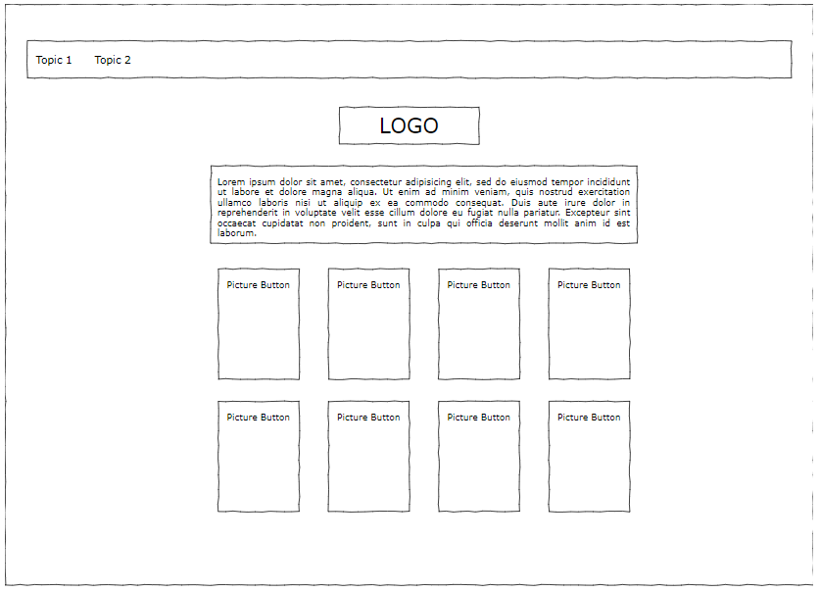

Abbildung :Skizze Hauptseite

## Layout Seiten Charaktere

Die Menu Bar das Logo und der Text soll auf den Seiten der Charaktere gleich formatiert sein.  
Zusätzlich wird ein YouTube Video unter dem Text eingebettet, welches das Gameplay zum jeweiligen Charakter zeigt.

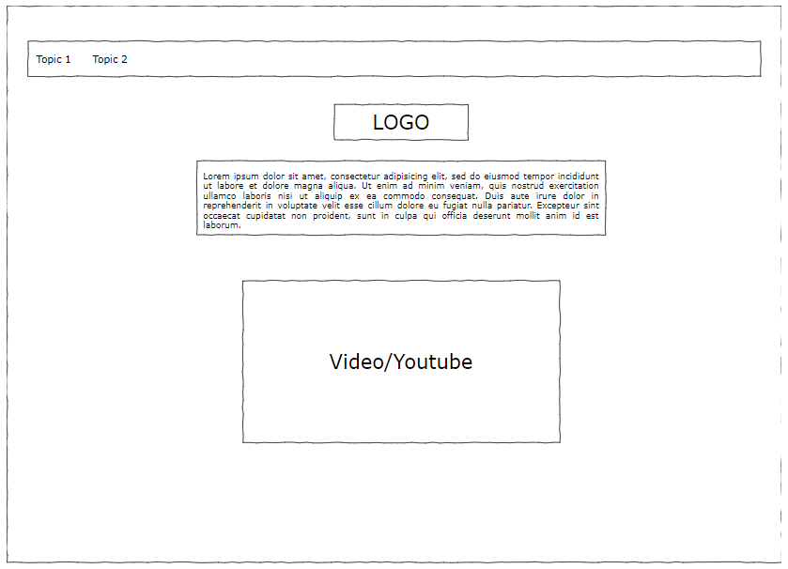

Abbildung :Skizze Seiten Charaktere

# Entscheiden

Ich habe mir die Offizielle Apex Legends Seite angesehen und will, was die Charaktere angeht, meine Seite ähnlich aufbauen, wie die von ihnen.

Hier ist der Link der Seite:  
<https://www.ea.com/de-de/games/apex-legends/about/characters>

# Realisieren

## Background

Im CSS wurde der Background folgendermassen angepasst.

* **background – image:** Das hochgeladene Bild wird hier verlinkt.
* **Background – position:** Die Position des Bildes wird gegeben.
* **Background – attachment:** Das Bild wird fixiert damit beim Scrollen der Hintergrund bleibt.

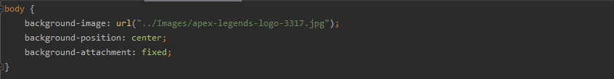

Abbildung :CSS Code Background

Im HTML wurde folgende Verlinkung zum Stylesheet gemacht.



Abbildung :HTML Code Background

## Dropdown Menu

Das Dropdown Menu wurde folgendermassen in den HTML Code eingebettet.

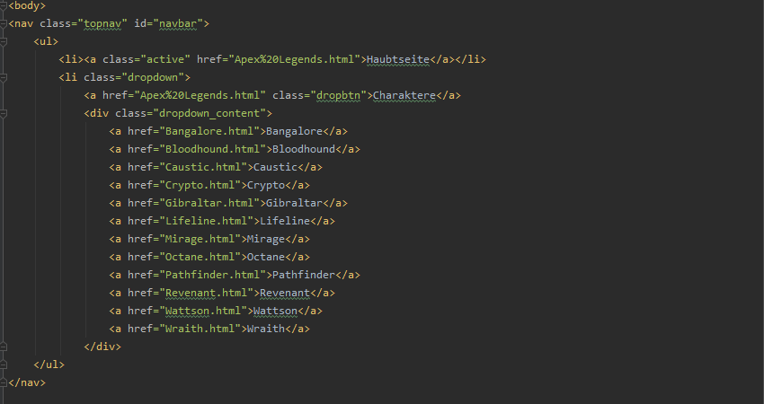

Abbildung :HTML Code Dropdown Menu

Das Dropdown Menu wurde mit CSS angepasst, damit es meinen Vorstellungen und dem Konzept entspricht.

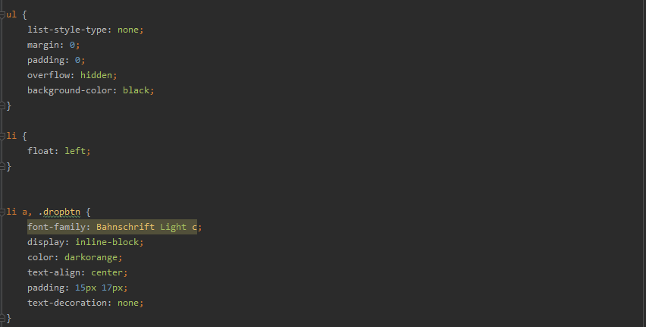

Abbildung : CSS Code Dropdown Menu 1

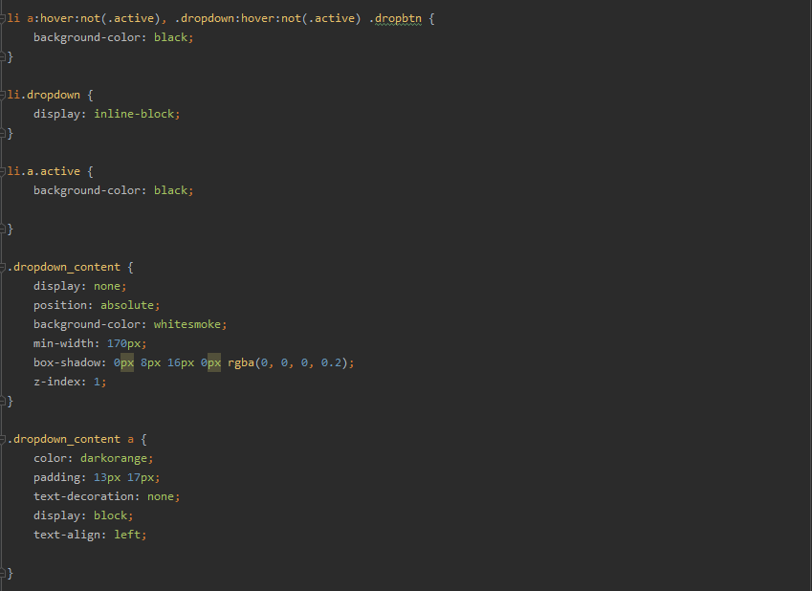

Abbildung :CSS Code Dropdown Menu 2

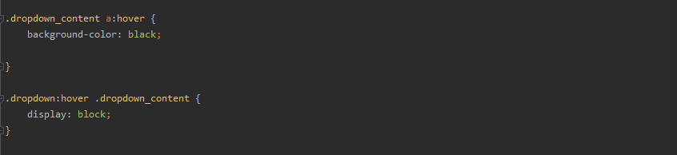

Abbildung :CSS Code Dropdown Menu 3

## Logo

Das Apex Legends Logo wurde folgendermassen auf jeder Seite eingebettet.



Abbildung :HTML Code Logo

Die Grösse des Logos und der Abstand zu anderen Komponenten wurde im CSS angepasst.

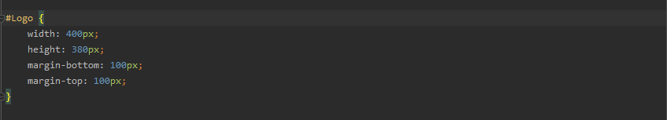

Abbildung :CSS Code Logo

## Buttons (img)/ Verlinkungen Intern

Die 12 img Buttons auf der Hauptseite wurden mit folgendem HTML Code eingebettet.  
Damit die Beschriftungen jeweils unter dem Button bleiben wurden diese mit <figcaption> fixiert.



Abbildung :HTML Code img Button

Im CSS wurden die Buttons noch angepasst.

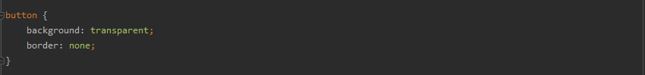

Abbildung :CSS Code img Button

## Verlinkungen extern (You Tube Video)

Der Link kommt schon fertig aus You tube heraus als <iframe>.Man musste das Video nur noch mit einem <div style=’’text-align: center’’> in die Mitte rücken.

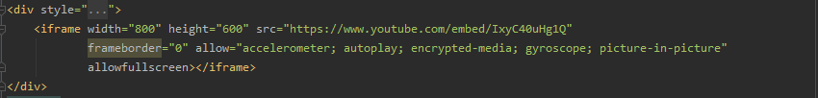

Abbildung :HTML Code einbetten You Tube Video

## Impressum/footer

Das Impressum wurde mit einem Impressumgenerator gemacht und danach wurde der Text noch etwas Formatiert.

Die Verlinkung zum Impressum wurde im <footer> folgendermassen auf den Seiten eingebettet.

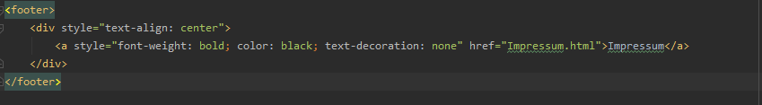

Abbildung :HTML Code Impressum Link

So wurde der Link vom Impressum noch im CSS angepasst.

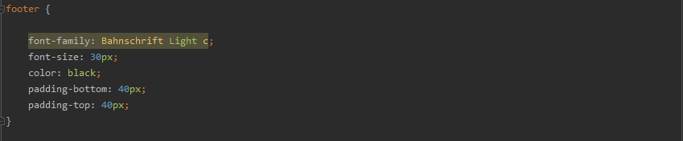

Abbildung :CSS Code aussehen Impressum Link

# Kontrollieren

In diesem Abschnitt werden Bilder gemacht, ob die Jeweiligen Komponenten Funktionierten.

## Dropdown Menu

Menu Führung mit einem Dropdown Menu.

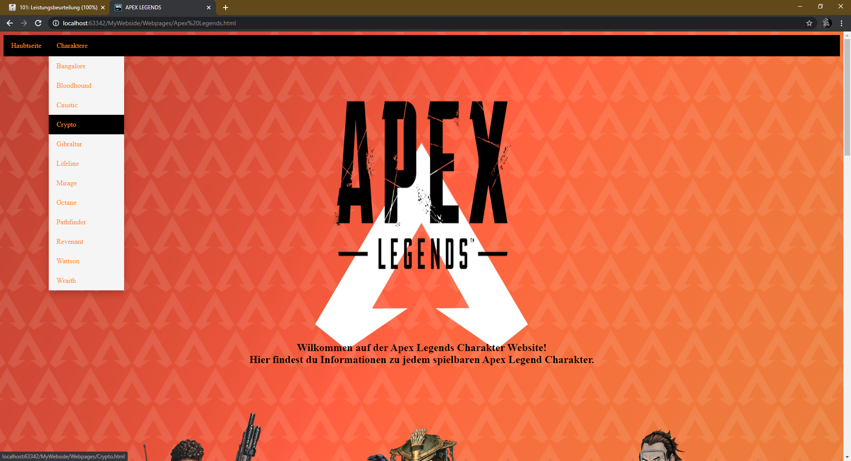

Abbildung :Website Layout Dropdown Menu

## Buttons (img)/Verlinkungen Intern

Zwei der zwölf Bilder die als Buttons dienen, die mit den Seiten der jeweiligen Charaktere verlinkt sind.

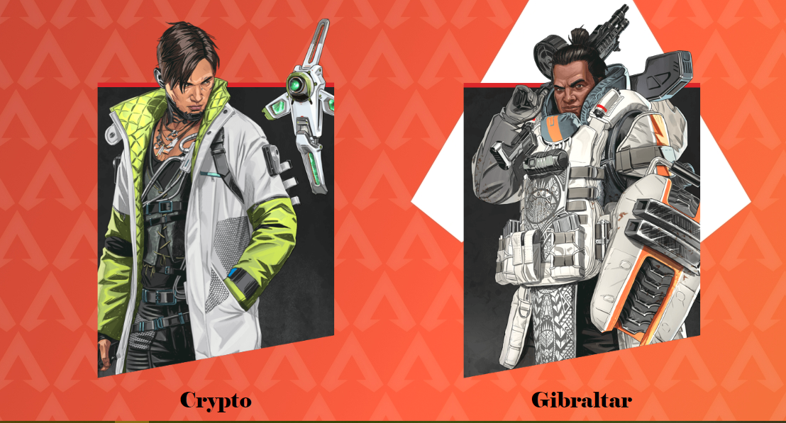

Abbildung :Website img Buttons

## Impressum/footer

Der Link zum Impressum immer am unteren Ende (footer) der Website.

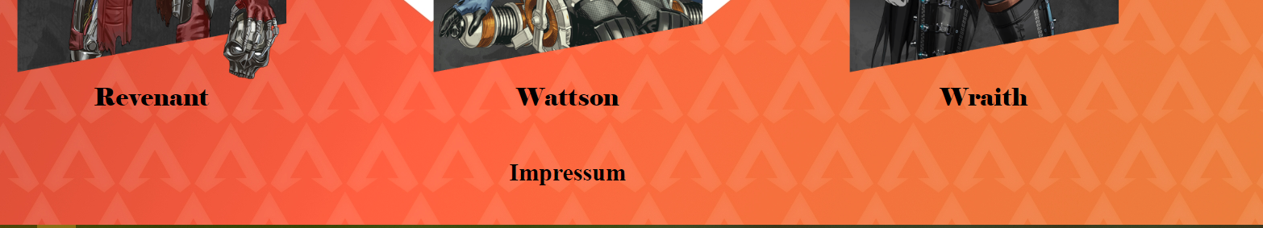

Abbildung :Website Verlinkung Impressum

Wenn man auf den Impressum Link klickt gelangt man auf folgende Seite.

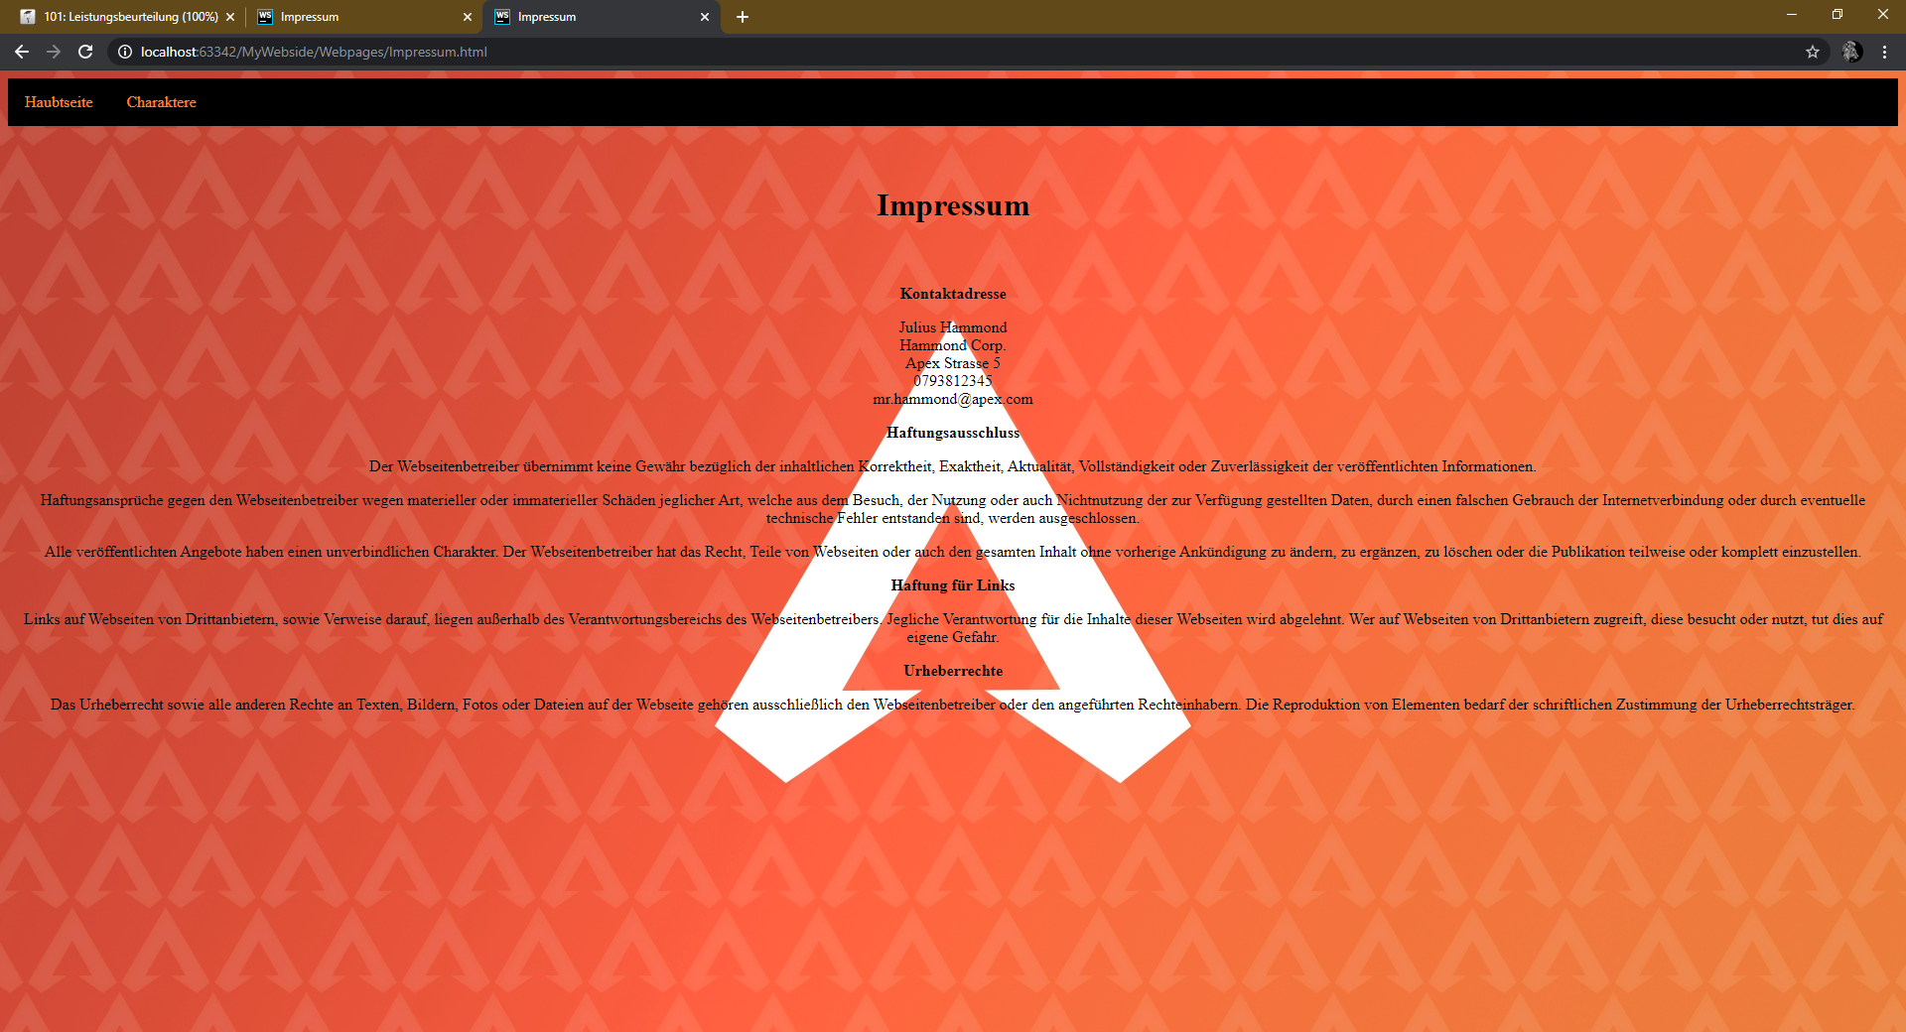

## Verlinkungen extern (You Tube Video)

Das eingebettete Video funktioniert und es können durch den Website Besucher direkt Einstellungen an Videoqualität und Grösse vorgenommen werden.

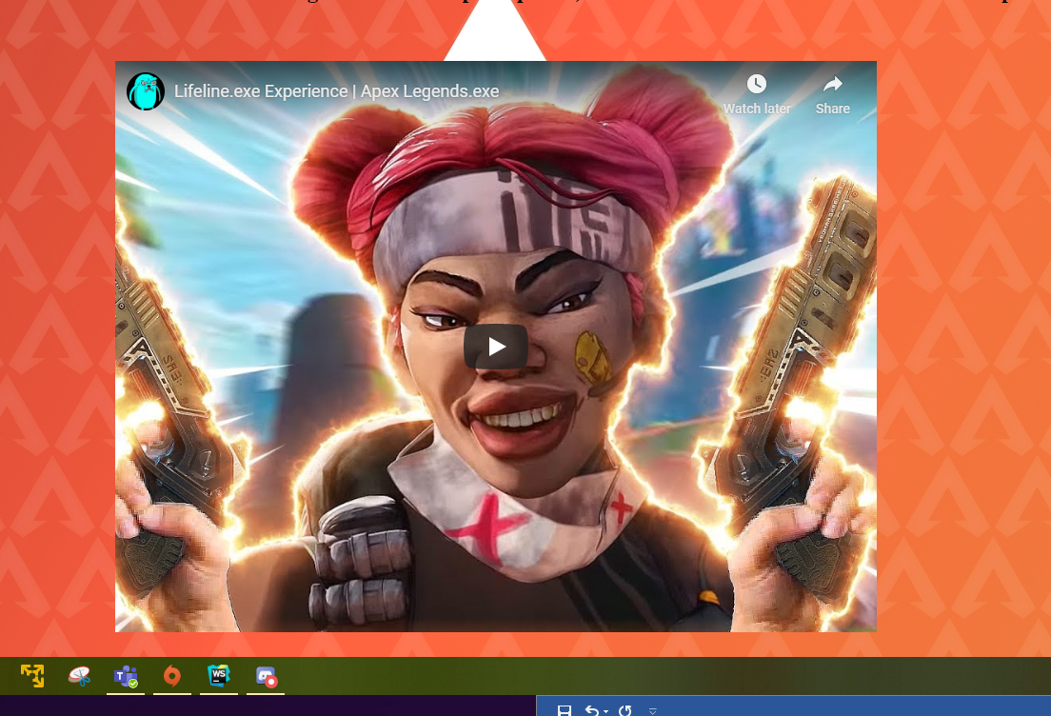

# Auswerten

## Abschlussbericht

Ich hatte mir vorgenommen die Seite komplett ohne Templates oder sonstiges zu erstellen. Dies habe ich geschafft und bin zufrieden mit dem Ergebnis.  
Die Seite wird noch weiterverarbeitet, damit sich meine Fähigkeiten mit HTML verbessern und weil ich Spass daran habe. Ich werde noch mehr zu den einzelnen Fähigkeiten der Charaktere schreiben. Des Weiteren werde ich probieren eigene Videos auf der Website zu integrieren und noch mehr Seiten dazu zu machen, die weitere Informationen, Links und Videos zum Spiel beinhalten.

## Schwierigkeiten

Mit dem Dropdown Menu hatte ich Mühe, damit es schlussendlich so aussah, wie ich mir das ungefähr vorgestellt habe. Glücklicherweise habe ich ein You Tube Video gefunden und zusätzlich Hilfe von Mitschülern gehabt, die mir Tipps gegeben haben.

Auch die anderen Probleme wurden schnell durch You Tube gelöst.

## Fazit

Das HTML Programmieren hat mir Spass gemacht.  
Zu sehen wie immer mehr entsteht und dass was man geschrieben hat funktioniert, macht glücklich.  
Auch wenn was nicht funktioniert hat, hat es einen nicht losgelassen und man konnte ohne Probleme länger suchen oder probieren, bis es funktionierte.

# Quellverzeichniss

**You Tube Video in HTML einbetten.**

<https://www.youtube.com/watch?v=9YffrCViTVk&t=104s>

**Dropdown Menu kreieren**

<https://www.youtube.com/watch?v=rgUp302f_lY&t=362s>

**Buttons erstellen**

<https://www.youtube.com/watch?v=auv_F6LPmxs>

**Impressum Generator**

<https://impressumgeneratorschweiz.de/>

**Bilder für die Buttons**

<https://www.ea.com/de-de/games/apex-legends/about/characters>